Инструкция для медицинских организаций по регистрации и загрузке анкет на сайт ГБУЗ «ЦЛО ДЗМ»
Горячая линия по возникновению проблем с регистрацией и загрузкой файлов
тел. +7 (495) 974-79-22, доб. 1976
e-mail: cloikk@zdrav.mos.ru
рабочие дни с 9:00 до 17:00
Медицинским организациям, имеющим обособленные подразделения, загружать N анкет «Анкета 2_структурного_подразделения МО», где N – это количество обособленных подразделений МО (включая головную МО), по всем обособленным подразделениям используя одну учетную запись (один логин и пароль), указывая наименование подразделения в названии файла!
- Вход на сайт ГБУЗ «ЦЛО ДЗМ»
  - Медицинской организации необходимо войти на сайт по адресу: www.cloikk.ru
  - На главной странице выбрать «Анкета ЕМИАС.Маркировка» (рис. 1)
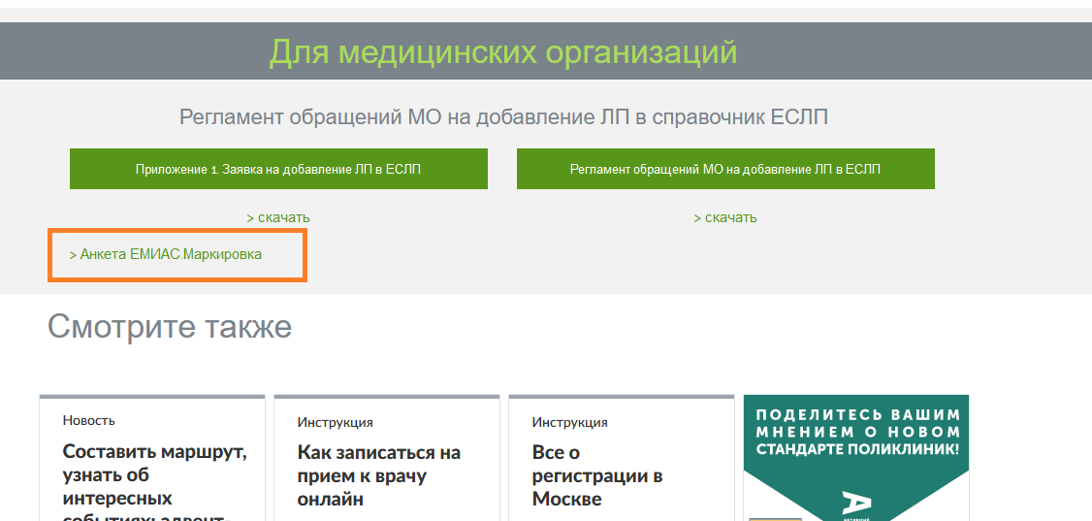
- Регистрация
  - В случае если медицинская организация уже имеет учетную запись на сайте ГБУЗ «ЦЛО ДЗМ», необходимо войти на сайт (рис. 2)
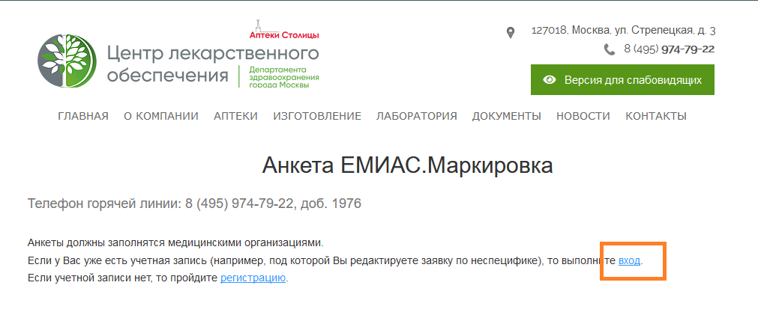

  - Медицинским организациям, не имеющим учетной записи, необходимо пройти регистрацию (рис. 3)
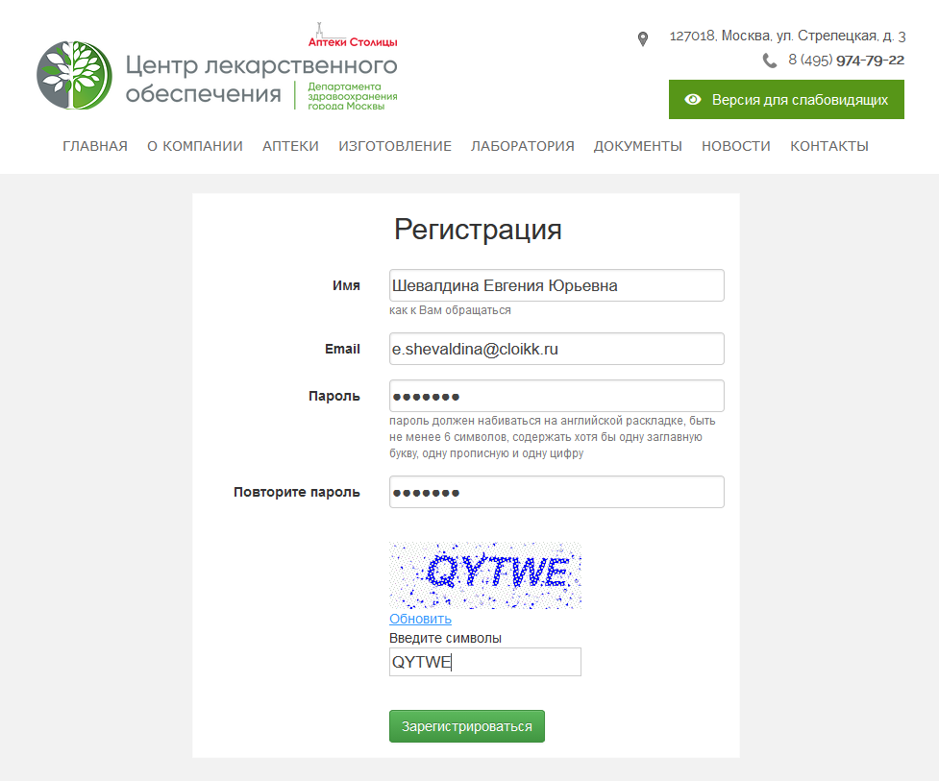

После ввода данных появится предупреждение о том, что введенный ранее адрес электронной почты необходимо подтвердить, для этого нужно перейти по ссылке, полученной на электронную почту, указанную при регистрации (рис. 4).
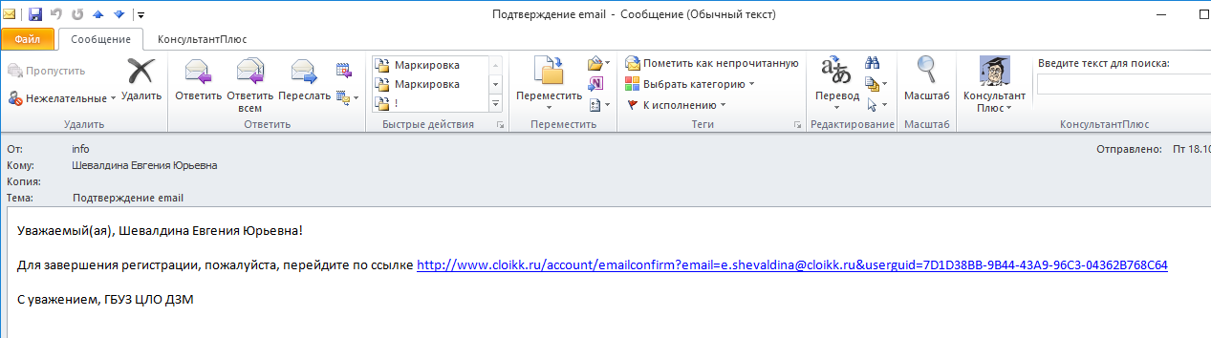
После перехода по ссылке появится сообщение о том, что эл. адрес подтвержден (рис. 5)
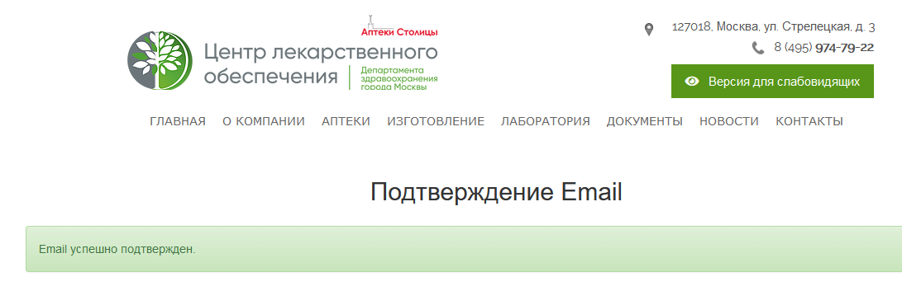
- Заполнение анкеты
  - Для заполнения анкеты необходимо вернуться на главную страницу (Раздел «Главная») и снова перейти по ссылке «Анкета ЕМИАС.Маркировка».
  - Далее необходимо перейти в личный кабинет для внесения информации об организации (рис. 6)
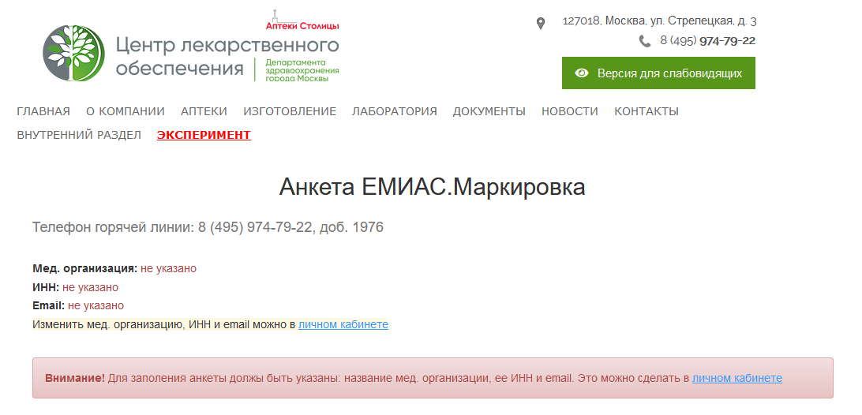
  - Внесение информации о мед. организации (рис. 7)
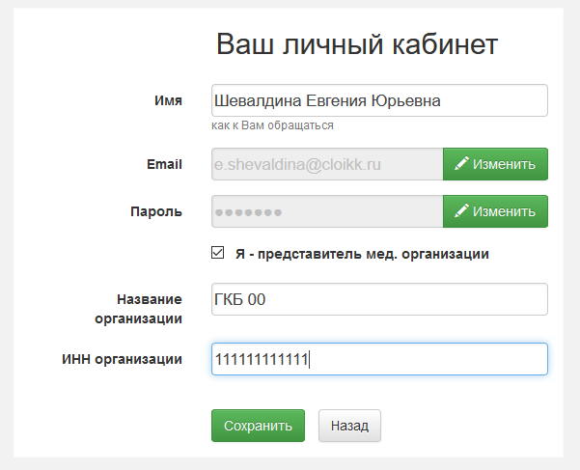
*примечание: поле «ИНН организации» не должно содержать более 12 символов.

Сохранение данных о медицинской организации (рис. 8)
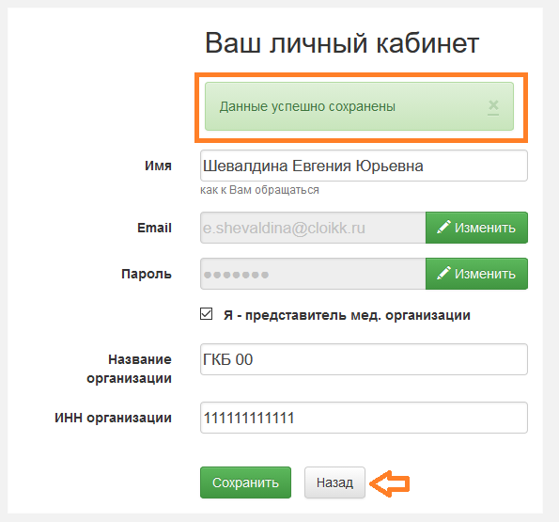
  - После внесения информации о медицинской организации необходимо вернуться назад и вы окажетесь на странице работы с анкетами (рис. 9).
  - В окне «Получение данных» размещены файлы для скачивания: Презентация «Маркировка Москва» и шаблоны анкет (рис. 10).

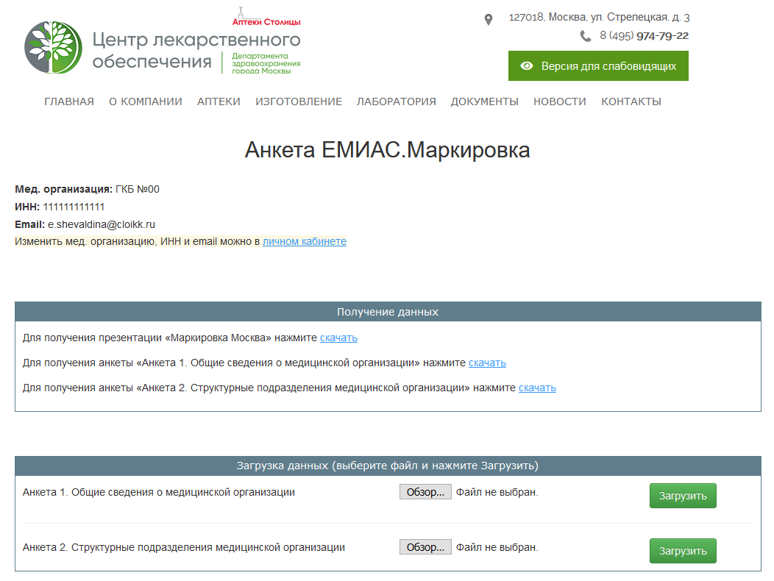
Внимание! Загружать Анкету №1 и Анкету №2 необходимо отдельно в соответсвующие строки!

  - Файлы «Анкета 1. Общие сведения о медицинской организации» и «Анкета 2. Структурные подразделения медицинской организации» необходимо скачать, заполнить и переименовать, после чего, загрузить в окне «Загрузка данных». Для загрузки файла на сайт необходимо нажать кнопку «Обзор…» и выбрать соответствующий файл (рис. 11).
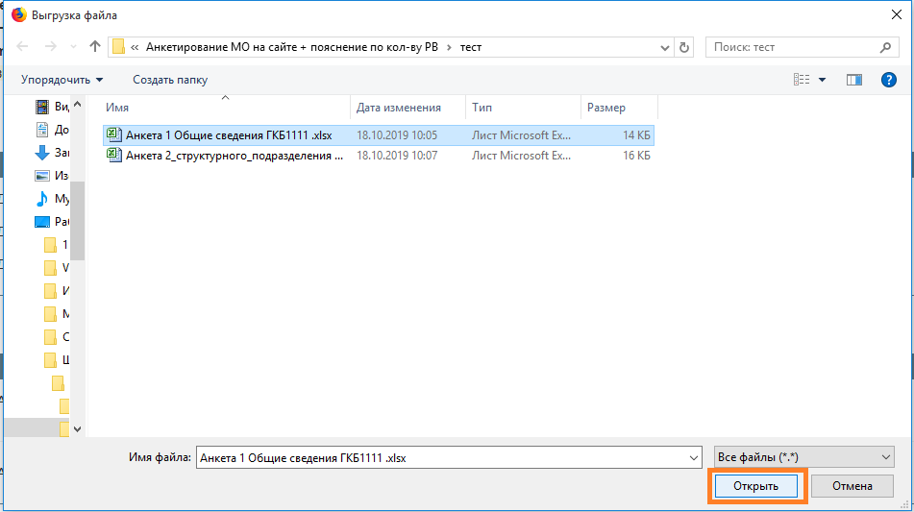
После выбора файла с именем анкеты необходимо нажать кнопку «Загрузить» (рис. 12).
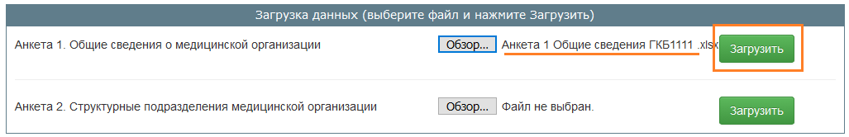
  - Успешная загрузка файла (рис. 13).
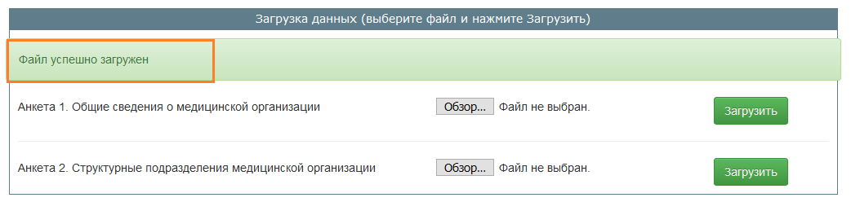
  - Затем повторить описанные действия для Анкеты № 2.

